**深度融合聚类网络**

**摘要**

深度聚类是数据分析的一个基本但具有挑战性的任务。 最近，我们看到了一种将自动编码器和图形神经网络相结合的强烈趋势，即利用结构信息来增强聚类性能。 然而，我们观察到，现有文献 1) 缺乏一种动态融合机制，用于选择性地集成和细化图形结构和节点属性的信息，用于协商一致表示学习；2)未能从双方提取信息，以便生成健壮的目标分布(即“地面真相”软标签。 为了解决上述问题，我们提出了一个深度融合聚类网络(DFCN)。 具体来说，在我们的网络中，提出了一个基于相互依赖学习的结构和属性信息融合(SAIF)模块，用于显式地合并由自动编码器和图形自动编码器学习的表示，用于协商一致表示学习。 同时，设计了一种可靠的目标分布生成方法和三重态自监督策略，该策略有利于跨模态信息的开发。 在六个基准数据集上的广泛实验表明，所提出的DFCN 始终优于 最 先 进 的 深 度 聚 类 方 法 。 我 们 的 代 码 在https://github.com/WxTu/DFCN.公[开](https://github.com/WxTu/DFCN)

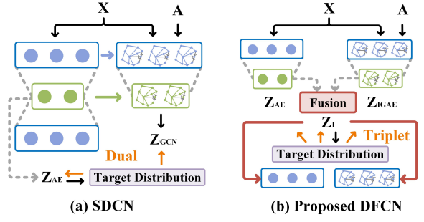

图1：网络结构比较。与现有的结构和属性信息融合网络(如 SDCN)不同，我们提出的方法是通过一个信息融合模块来增强的。 利用该模块，1)AE 的解码器和 IGAE 都用学习一致的潜在表示来重建输入。 2)目标分布是通过 AE 和 IGAE 之间的充分协商来构造的。 3)设计了一种自监督的三重态学习策略。

# 导言

深度聚类旨在训练一个学习判别特征表示的神经网络，将数据划分为几个不相交的组，而不需要强烈的人工指导， 这正成为机器学习研究人员越来越有吸引力的方向。 由于深度学习方法具有很强的表示学习能力，该领域的研究在包括异常检测在内的许多应用中取得了很有前途的性能(Markovitz 等人。 2020 年)、社会网络分析（胡、陈和何2017 年）和人脸识别(Wang 等人。 2019b)。 两个重要因素，即优化目标和特征提取的方式，显著决定了深度聚类方法的性能。 具体来说，在无监督聚类场景中，在没有标签指导的情况下，设计一个微妙的目标函数和一个优雅的体系结构，使网络能够收集更全面和更具鉴别性的信息， 以进行内在结构的揭示是极其关键和具有挑战性的。

根据网络优化目标，现有的深度聚类方法可以大致分为五类，即基于子空间聚类的方法(周等。 2019a；Ji 等人。2017 年；彭等人。 基于生成对抗性网络的方法(Mukherjee 等人。2019 年；Ghasedi 等人。基于光谱聚类的方法(Yang 等人。2019b；Shaham 等人。基于高斯混合模型的方法(Yang等人。 2019a；Chen 等人。 和基于自我优化的方法(谢， Girshick 和 Farhadi，2016；郭等。 2017)。 我们的方法属于最后一类。 在早期状态下，上述深度聚类方法主要集中于挖掘数据原始特征空间中的属性信息，在许多情况下都取得了良好的性能。 为了进一步提高聚类精度，最近的文献显示了提取几何结构信息的强烈趋势，然后将其与属性信息集成到表示学习中。 具体来说，杨等人。 设计了一种新的图嵌入随机扩展，将局部数据结构添加到概率深高斯混合模型(GMM)中进行聚类(Yang 等人。 2019a)。 分布保持子空间聚类(DPSC)首先用核密度估计估计估计原始数据空间和潜在嵌入空间的密度分布。 然后，它通过最小化两个空间之间的分布不一致性来保持数据中的内在聚类结构(周等人。 2019a)。 最近，图卷积网络(GCNS)将邻域信息聚合起来，以获得更好的样本表示学习，引起了许多研究者的关注。 深度注意嵌入图聚类(DAEGC)的工作利用图形结构和节点属性与图形注意编码器。 它通过自优化嵌入方法重建邻接矩阵(Wang 等人。 2019a)。 在 DAEGC 设置之后，对抗性正则化图形自动编码器(ARGA)进一步开发了一种对抗性正则化器，以指导潜在表示的学习(Pan 等人。2020)。 之后，结构深度聚类网络(SDCN)(Bo 等。 通过设计信息传递算子和双自监督学习机制，将自动编码器和图卷积网络集成到一个统一的框架中。

虽然以往的努力通过利用这两种信息实现了更好的性能增强，但我们发现，1)现有的方法缺乏跨模态动态信息融合和处理机制。来自两个来源的信息被简单地对齐或串联， 导致信息交互和合并不足；2)现有文献中目标分布的生成很少使用来自两个来源的信息，使得网络训练的指导不那么全面和准确。 因此，两个信息源之间的协商受到阻碍， 导致不满意的聚类性能。

针对上述问题， 我们提出了一种深度融合聚类网络(DFCN)。 我们的解决方案的主要思想是设计一个动态信息融合模块，对从自动编码器(AE)和图形自动编码器(GAE)中提取的属性和结构信息进行精细处理，以便更全面和准确地表示构造。 具体来说，为了详细描述两个源信息处理， 精心设计了一个结构和属性信息融合(SAIF)模块。 首先， 我们将两种样本嵌入集成在局部和全局层次的角度上，用

于协商一致表示学习。 在此基础上，通过利用学生的分布估计潜在嵌入空间中样本点与预先计算的聚类中心之间的相似性，得到了更精确的目标分布。 最后，我们设计了一个三重态自监督机制，该机制利用目标分布为 AE、GAE 和信息融合部分同时提供更可靠的指导。 此外，我们还开发了一种具有对称结构的改进图自动编码器(IGAE)，并利用图解码器重建的潜在表示和特征表示重建邻接矩阵。 本文的主要贡献如下：

* 我们提出了一个深度融合聚类网络(DFCN)。在该网络中， 为了更好地实现 AE 与 GAE 之间的信息交互，设计了结构和属性信息融合(SAIF)模块。 利用该模块，1)由于 AE 和 GAE 的解码器都使用一致的潜在表示来重建输入，因此提高了潜在嵌入的泛化能力。 2)通过集成 AE 和 GAE 之间的互补信息，提高了生成的目标分布的可靠性。 3) 自监督三重态学习机制将 AE、GAE 和融合部分的学习集成在一个统一的鲁棒系统中，从而进一步提高了聚类性能。
* 我们开发了一种对称图自动编码器，即改进的图自动编码器(IGAE)，以进一步提高该方法的泛化能力。
* 在六个公共基准数据集上的广泛实验结果表明，我们的方法具有很高的竞争力，并且始终优于最先进的方法， 具有更好的优势。

# 相关工作

## 分布图聚类

得益于图卷积网络(GCNS) 的强大表示能力(Kipf 和Welling2017)，基于 GCN 的聚类方法联合学习图结构和节点属性近年来得到了广泛的研究(Fan 等人。 2020 年；程等人。 2020 年；孙，林，朱 2020 年)。具体来说，图自动编码器(GAE)和变分图自动编码器(VGAE)是通过迭代地聚合每个中心节点周围的邻域表示来将图结构集成到节点属性中的(Kipf 和 Welling2016)。之后，ARGA(Pan 等人。2020年)， AGAE(陶等人。 2019 年)，DAEGC(Wang 等人。 和MinCutPool(Bianchi，Grattarola 和 Alippi2020)分别通过对抗性训练，注意力和图池机制来提高早期方法的性能。虽然相应方法的性能有了很大的提高，但 GCNs 的过平滑现象仍然限制了这些方法的准确性。最近，SDCN(Bo 等人。建议集成自动编码器和 GCN 模块，以更好的表示学习。 通过仔细的理论和实验分析，作者发现在他们提出的网络中， 自动编码器可以帮助提供互补的属性信息，帮助缓解 GCN 模块的过度平滑现象，而 GCN 模块则为自动编码器提供高阶结构信息。 虽然 SDCN 证明了结合自动编码器和 GCN 模块可以提高两个组件的聚类性能，但在本工作中，GCN 模块仅作为自动编码器的正则化。 因此，GCN 模块的学习特征在指导自我优化网络训练方面没有得到充分的利用，框架的表示学习缺乏两个子网络之间的协商。 不同的是，在我们提出的方法中，提出了一个信息融合模块(即 SAIF 模块) 来集成和改进 AE 和 IGAE 学习的特征。 因此，两个子网络的互补信息被精细地合并以达成共识，并学习更多的判别表示。

## 目标分配生成

由于在聚类网络训练中缺少可靠的指导，许多深度聚类方法试图以自我优化的方式生成用于鉴别表示学习的目标分布(即“地面真相”软标签(Ren 等人。 2019 年；徐等人。

2019 年；Li 等人。 2019)。 该类别中的早期方法(DEC)首先训练编码器，然后使用预先训练的网络，它进一步定义了基于学生分布的目标分布，并在更强的指导下对网络进行微调(Xie、Girshick 和 Farhadi，2016)。 为了提高目标分布的准确性，IDEC 联合优化聚类分配，并学习适合于局部结构保存聚类的特征(郭等。 2017)。 之后，为了更好地训练自动编码器和 GCN 模块集成网络，SDCN 设计了一种双自监督学习机制，在统一的系统中进行目标分布细化和子网训练(Bo 等人。 2020)。 尽管它们取得了成功，但现有的方法只使用自动编码器或 GCN 模块的信息生成目标分布。 他们都不考虑将双方的信息结合起来，然后提出一个更稳健的指导，因此生成的目标分布可能不那么全面。相反，在我们的方法中，由于信息融合模块允许来自两个子网络的信息相互充分交互，因此所得到的目标分布具有比单源对应的更可靠和健壮的潜力。

# 拟议方法

我们提出的方法主要由四个部分组成，即自动编码器、改进的图形自动编码器、融合模块和优化目标(请检查图。我们的网络结构图)。 声发射和 IGAE 的编码器部分与现有文献相似。 在接下来的章节中，我们将首先介绍基本符号， 然后详细介绍两个子网的解码器、融合模块和优化目标。

## 上面写着

给定一个具有 K 团簇中心的无向图 G=(V， E}，V=(V1，

*vn*}和 E 是节点集和

边缘集，其中 N 是样本数。 图的特征是其属性矩阵 XeR*Nxd*和原始邻接矩阵A=(a%)nxnNx N。这里，d 是属性维度，a%=1，如果(v^，Vj)e，否则 a%=0。相应的程度矩阵是D=diag(di，

## 基于融合的自动编码器

解码器的输入。 大多数现有的自动编码器，无论是经典的自动编码器还是图形自动编码器，都只使用自己的潜在表示来重建输入。 然而，在我们提出的方法中，利用 AE 和GAE 的压缩表示，我们首先整合来自两个来源的信息，以获得一致的潜在表示。 然后，以嵌入为输入，AE 和 GAE 的解码器都重建了两个子网络的输入。 这与现有的方法有很大的不同，我们提出的方法将异构结构和属性信息与精心设计的融合模块融合，然后用一致的潜在表示重构两个子网络的输入。 关于融合模块的详细信息将在结构和属性信息融合部分介绍。

改进的图形自动编码器。 在现有文献中，经典的自动编码器通常是对称的，而图卷积网络通常是不对称的(Kipf 和Welling，2016；Wang 等人。 2019a；陶等人。 2019)。 它们只需要潜在的表示来重建邻接信息，忽略了基于结构的属性信息也可以用来提高相应网络的泛化能力。 为了更好地利用邻接信息和属性信息，我们设计了一种对称改进的图形自动编码器(IGAE)。 该网络要求同时重建加权属性矩阵和邻接矩阵。 在所提出的 IGAE 中，编码器和解码器中的一层被表示为：

d2，...，dN)eRNx N 和 di=E *a>*ij。 用 D，将原始邻接矩阵

*v-ev*

进一步归一化为 A，E，RNx N 通过计算 D- -2，我在哪里 Nx N

*2(a+i)d*

指示 V 中的每个节点都与自循环结构链接。 表 1 概述了所有符号。

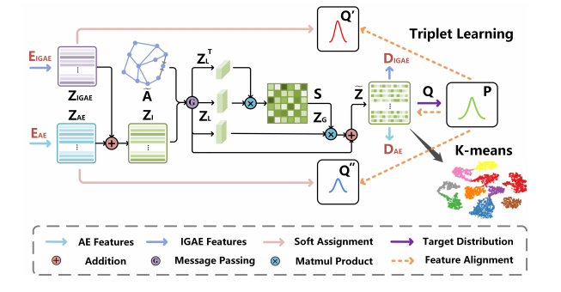

图 2：结构和属性信息融合(SAIF)模块的说明。

其中和 W 侬)表示/-编码器层和h-解码器层的可学习参数。是一个非线性激活函数，如 ReLU 或 Tanh。 为了最小化加权属性矩阵和邻接矩阵上的重建损失函数，我们设计了IGAE 来最小化混合损失函数：



在情商里。 （3）7 是一个预先定义的超参数，它平衡了两个重建损失函数的权重。 尤其是，L*w* 和 L*a* 定义如下：

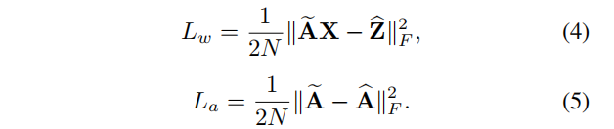

说，我们首先计算归一化自相关矩阵



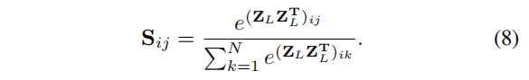

其中月是标度参数。在设定之后(Fu 等人。在训练网络时， 我们将其初始化为 0，并学习其权重。 从技术上讲，我们的跨模态动态融合机制从局部和全局的角度考虑样本相关性。 因此，它对精细融合和提炼来自AE 和 IGAE 的信息具有潜在的好处，用于学习一致的潜在表示。



三重自我监督策略。为了产生更可靠的聚类网络训练指导， 我们首先采用，

更健壮的聚类嵌入 ZeRNxd 它集成了来自 AE 和 IGAE 的信息，用于目标分布的生成。 如 Eq 所示。（10）和情商。（11） 生成过程包括两个步骤：

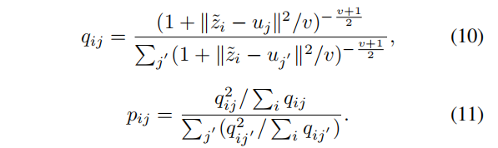

Z||F，

在情商里。 （4），Ze R*Nxd*是重构的加权属性矩阵。 在情商里。 （5）A e RNx N 是由具有网络多级表示的内积操作生成的重构邻接矩阵。 通过最小化两个等式。（4）和等式。

（5）提出的 IGAE 被称为同时最小化加权属性矩阵和邻接矩阵上的重建损失。 以下部分的实验结果验证了该设置的有效性。

## 结构与属性信息融合

为了充分探索 AE 和 IGAE 提取的图形结构和节点属性信息， 我们提出了一个结构和属性信息融合(SAIF)模块。 该模块由两部分组成，即跨模态动态融合机制和三重态自监督策略。 SAIF 的总体结构如图所示。 2.

跨模态动态融合机制。 我们融合模块内的信息集成包括四个步骤。 首先， 我们结合 AE(ZaeerR)的潜在嵌入 NXD ， 和IGAE(ZigaeerR 恩克斯德，)采用线性组合运算：

ZI=OZAE+(1-O)ZIGAE， 其中d 是潜在的嵌入维数，a 是一个可学习系数，它根据相应数据集的性质选择性地确定两个信息源的重要性。 在我们的论文中，a 被初始化为 0。然后用梯度体面方法自动调谐。

然后，我们用图卷积类操作（即消息传递操作)处理组合信息）。 通过这种操作，我们增强了初始融合嵌入



在第一步( 对应于 Eq 。 在融合嵌入空间中， 利用Student/-Distribution 作为核，计算了第一个样本(Zi) 与第 j 个预计算聚类中心(UJ)之间的相似性。 在情商里。

（10），v 是学生/分配和 q 的自由度 ij 表示将第一个节点分配给 JTH 中心的概率（即软分配）。软分配矩阵 QeRNXK 反映所有样本的分布。

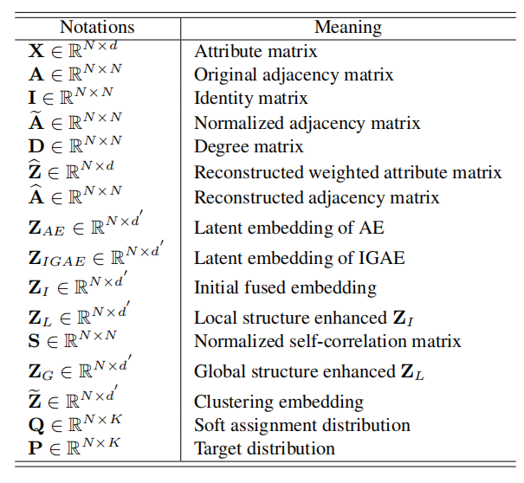

在此基础上，我们进一步引入了一种自相关学习机制， 以利用样本间初步信息融合空间中的非局部关系。具体来

第二步，为了提高聚类分配的置信度，我们引入了 Eq。（11） 推动所有样本接近集群中心。 具体地，0<pij<1 是生成的目标分布的元素 *Nx K*这表明第 i 个样本属于第 j 个聚类中心的概率。

利用迭代生成的目标分布，利用方程计算了 AE 和 IGAE 的软分配分布。（10）两个子网的潜在嵌入。 我们将 IGAE 和AE 的软分配分布表示为 Q 和 Q。

为了在一个统一的框架内训练网络，提高每个组件的代表性能力，我们设计了一个三重态聚类损失，采用以下形式：

在该公式中，AE、IGAE 和融合表示的软分配分布的总和同时与鲁棒目标分布对齐。 由于目标分布是在没有人为指导的情况下生成的，因此我们将损失函数三重态聚类损失和

在情商里。（13）Lae 是 AE 的均方误差(MSE)重建损失。与SDCN 不同，所提出的 DFCN 以一致的潜在表示重构两个子网络的输入。入是一个预定义的超参数，它平衡了重建和聚类的重要性。 算法 1 给出了所提出的 DFCN 的详细学习过程。

# 实验

## 基准数据集

我们在六个流行的公共数据集，包括三个图形数据集(ACM) 上评估了所提出的 DFCN145、DBLP 和 CITE)和三个非图数据集(USPS(LeCun 等人。 1990 年)，HHAR(Lewis 等人。 和REUT(Stisen 等人。 2015))。 表 2 总结了这些数据集的简要信息。 对于没有亲和力矩阵的数据集(如 USPS、HHAR 和REUT)，我们遵循(Bo 等人。 并用热核方法构造矩阵。

相应的训练机制命名为三重态自监督策略。

算法 1 深度融合聚类网络

## 实验装置

培训程序我们的方法是用Py 火炬平台和 NVIDIA2080TI GPU

输入：属性矩阵X；邻接矩阵A；目标分布更新区间 T；迭代数I； 簇数K；超参数 7，人。

输出：聚类结果O。

1：对AE、IGAE 和融合部分的参数进行初始化，得到 Zae、Zigae 和Z； 〜

2：基于Z 的 K 均值初始化聚类中心u；

**3：，我=1 到我做**

4: 通过Eq 更新Zi 和Zl。 （6）和情商。 （7）；

5: 更新归一化自相关矩阵 S 和

深度聚类嵌入 Z 由方程。 （8）和等式。 （9）分别；

/ 〃

6: 计算软分配分布Q、Q 和Q

基于Z，Zigae，Zae 的Eq。 （10）； 7: **如果 I%T==0**

8: 计算由Q 导出的目标分布P 情商。 （11）；

9: **结束如果**

10: 利用P 来细化Q，Q/和Q”依次由Eq。 （12）；

11: 分别计算 Lae、Ligae 和LKL。

12: 通过最小化 Eq 更新整个网络。 （13）；

**13：结束了**

14：用 K-均值得到最终 Z 的聚类结果 O。

**15：返回 O**

实现的。 所提出的 DFCN 的培训包括三个步骤。 首先，我们通过最小化重建损失函数来独立地对AE 和 IGAE 进行 30 次迭代的预训练。 然后，这两个子网被集成到一个统一的框架中，再进行 100 次迭代。 最后，在不同集群的学习中心和三重态自监督策略的指导下，我们对整个网络进行至少 200 次迭代训练，直到收敛为止。 通过在一致聚类嵌入Z 上执行 K 均值算法获得聚类 ID。 遵循所有比较的方法， 为了缓解随机性的不利影响，我们每个实验重复 10 次，并报告平均值和相应的标准偏差。

参数设置为 ARGA(Pan 等人。 在 2020 年)，我们按照原始论文的设置来设置方法的参数。 对于其他比较方法，我们报告了论文SDCN(Bo 等人)中列出的结果。 2020 年)直接。对于我们的方法，我们采用 SDCN 的原始代码和数据进行数据预处理和测试。 所有的消融研究都是用亚当优化器训练的。 当验证损失到达平台时，优化停止。

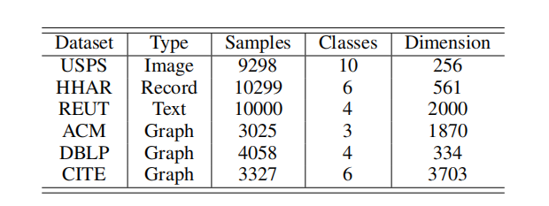

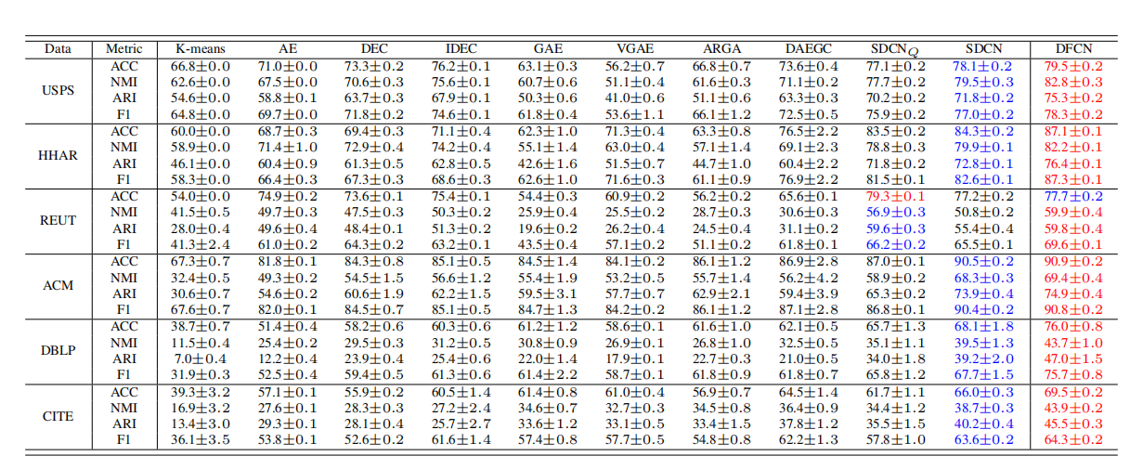表 3：六个数据集上的聚类性能(mean 土std)。 红色和蓝色分别表示最佳和亚军的结果。

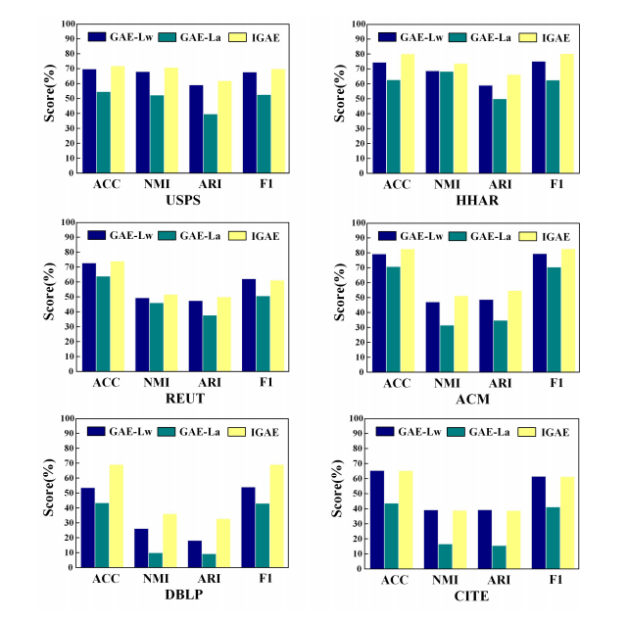对于 USPS、HHAR、REUT、DBLP 和 CITE，学习速率设置为1e-3，ACM 设置为 5e-5。 训练批次大小设置为 256，我们采用提前停止策略，避免过度拟合。 根据参数灵敏度测试结果，我们将两个平衡超参数 7 和人分别固定为 0.1 和 10。

此外，对于所有非图数据集，我们将每个节点的最近邻数

设置为 5。

评估度量所有方法的聚类性能由四个度量来评估：准确性(ACC)、归一化互信息(NMI)、平均 Rand 指数(ARI)和宏F1- 评分(Fl)(周等人。2020 年，2019 年 b；Liu 等人。2020a， b ， 2019 年 ) 。 使 用 Kuhn-Munkres 算 法(Lovasz 和Plummer1986)找到集群 ID 和类 ID 之间的最佳映射)。

## 与最先进方法的比较

在这一部分中，我们将我们提出的方法与十种最先进的聚类方法进行了比较， 以说明其有效性。 其中，

K-means(Hartigan 和 Wong1979)是经典的浅层聚类方法的

代表之一。AE(Hinton 和Salakhutdinov，2006 年)、DEC(谢、

Girshick 和 Farhadi，2016 年)和 IDEC(郭等人。 代表基于自动编码器的聚类方法，通过训练自动编码器来学习聚

类的表示。 GAE/VGAE(Kipf 和 Welling2016)，ARGA(Pan

等人。 和 DAEGC(Wang 等人。 是基于图卷积网络的典型方法。在这些方法中，聚类表示由 GCN 嵌入结构信息。SDCNq 和 SDCN(Bo 等人。 2020 年)是利用 AE 和 GCN 模块进行聚类的混合方法的代表。

表 3 总结了我们的方法和 10 种基线方法在 6 个基准数据集上的聚类性能。 根据结果，我们有以下观察：

1. DFCN 在大多数情况下都表现出优于比较方法的性能。具体来说，K-means

对原始数据执行聚类。 AE、DEC 和 IDEC 只是利用节点属图性表3：示不进同行重聚建类策。略这的些图方形法自很动少编考码虑器结的构聚信类息结，果导。致性盖伊能

-次lw优，盖。伊相a 而反，IGDAFEC对N 通应过于加选权择属性性地矩整阵合、图邻结接构矩和阵节的点重属构性，两的者信兼息而，有成之功。地利用了可用的数据，这对于协商一致表示学习是相辅相成的，并且大大提高了聚类性能-

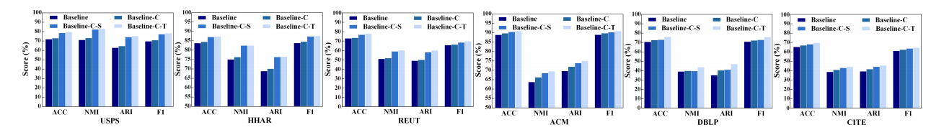

图 4：SAIF 中交叉模态动态融合机制和三重态自监督策略的消融比较。基线是指由AE 和 IGAE 组成的朴素的统一框架。-C、

-S 和-T 表明基线分别采用了跨模态动态融合机制、单或三重态自监督策略。

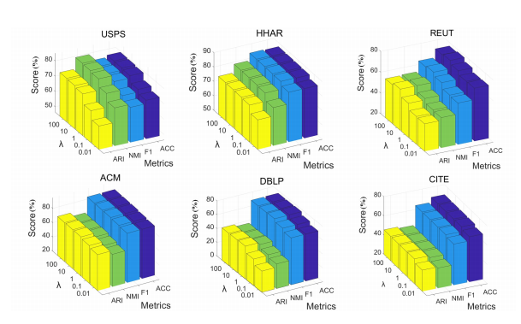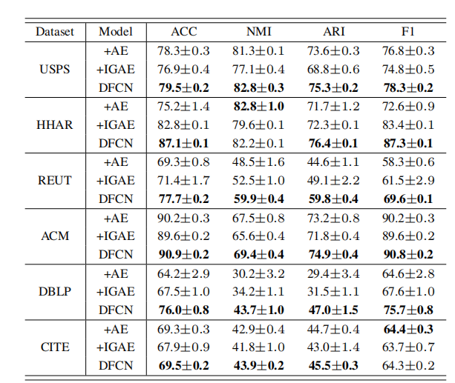

图 5：DFCN 在六个数据集上随人变化的敏感性。

表 4：目标分布生成与符号或双源信息的缩写比较。

1. 很明显，基于 GCN 的方法，如 GAE、VGAE、ARGA 和 DAEGC 与我们的方法是不可比较的，因为这些方法没有充分利用来自数据本身的丰富信息，并且可能仅限于过度平滑现象。不同的是，DFCN 将 AE 学习到的基于属性的表示集成到整个聚类框架中，并与一个融合模块相互探索图形结构和节点属性，用于协商一致表示学习。 因此，所提出的 DFCN 提高了现有基于GCN 的方法的聚类性能，具有较好的差距。
2. 在大多数情况下，DFCN 比最强的基线方法 SDCNq 和SDCN 获得更好的聚类结果，特别是在 HHAR、DBLP 和 CITE 数据集上。 例如，在 DBLP 数据集上，我们的方法相对于ACC、NMI、ARI 和 F1 实现了 7.9%、4.2%、7.8%和 8.0%的增量。 这是因为 DFCN 不仅实现了图结构和节点属性之间的动态交互来揭示内在的聚类结构，而且采用了三重态自监督策略来提供精确的网络训练指导。

## 堕胎研究

的有效性，我们进一步进行消融研究，以验证 IGAE 的有效性，并在图中报告结果。 3. 盖伊-lw 或者 GAE-La 仅表示由加权属性矩阵或邻接矩阵的重建损失函数优化的方法。 我们可以找到GAE-Lw 一贯表现优于GAE-La 在六个数据集上。此外，IGAE 在仅构造邻接矩阵的方法上明显地提高了聚类性能。 这两个观察表明，我们提出的重建措施能够利用更全面的信息来提高深度聚类网络的泛化能力。通过这种方法， 潜在嵌入从原始图的属性空间继承了更多的属性，保留了产生更好的聚类决策的代表性特征。

在这一部分中，我们进行了几个实验来验证 SAIF 模块的有效性。 如图所示。 我们观察到，1)与基线相比，基线-C 方法的性能提高了 0.5%至 5.0%，表明从局部和全局的角度探索图结构和节点属性有助于学习一致的潜在表示，以获得更好的聚类；2)基线-C-T 方法的性能始终优于基线-C-S 方法。原因是我们的三重态自我监督策略成功地为 AE、IGAE 和融合部分的训练产生了更可靠的指导，使它们相互受益。

图 6：六个数据集的二维可视化。 第一行、第二行和最后一行分别对应于原始数据、基线和 DFCN(基线+SAIF)的分布。

根据这些观察，SAIF 模块的优越性已经清楚地显示在基线之上。

利用双源信息的影响我们将我们的方法与两个变体进行了比较，以验证互补的两模态（结构和属性）信息学习在目标分布生成中的有效性。 如表 4 所示，+AE 或 IGAE 分别指只有 AE 或 IGAE 部分的 DFCN。 一方面，由于+AE 和 IGRE 在不同的数据集上获得了更好的性能，这表明 AE 或 IGAE 的信息不能始终优于它们的对应信息，结合两个源信息可以潜在地提高混合方法的鲁棒性。 另一方面，DFCN 编码基于 DNN 和 GCN 的表示，并且始终优于单源方法。 这表明： 1)双源信息对于 DFCN 的性能改进同样重要；2)DFCN 可以促进互补的两向信息，使目标分布更加可靠和健壮，以便更好地聚类。

## 超参数入分析

从等式中可以看出。（13）DFCN 引入了一个超参数人，在重建和聚类之间进行权衡。 我们进行实验，以显示该参数对所有数据集的影响。 无花果。 5 说明了当人从 0.01 到100 变化时，DFCN 的性能变化。 从这些数字中，我们观察到 1)超参数人在提高聚类性能方面是有效的；2)该方法的性能在广泛的人范围内是稳定的；3)DFCN 倾向于通过在所有数据集上设置人到 10 来表现良好。

## 聚类结果的可视化

为了直观地验证 DFCN 的有效性， 我们利用 t-SNE 算法(Maaten 和 Hinton，2008)可视化了学习聚类嵌入 Z 在二维空间中的分布)。 如图所示。 六、DFCN 可以更好地揭示数据之间的内在聚类结构。

# 结论

本文提出了一种新的基于神经网络的聚类方法，称为深度融合聚类网络(DFCN)。 在我们的方法中，核心组件 SAIF 模块通过动态交叉模态融合机制和三重态自监督策略来利用图形结构和节点属性。 通过这种方式，对来自双方的更

多共识和判别信息进行编码，构建鲁棒目标分布，有效地提供了精确的网络训练指导。 此外，所提出的 IGAE 能够帮助提高该方法的泛化能力。 对六个基准数据集的实验表明，DFCN 始终优于最先进的基线方法。 在未来，我们计划进一步改进我们的方法，使其适应多视点图聚类和不完全多视点图聚类应用。

# 参考资料

Bianchi，F.M.；Grattarola，D.；和 Alippi，C.2020。用图神经网络进行谱聚类。 在 ICML 中，2729-2738。

博，D.；王，X.；石，C.；朱，M.；卢，E.；崔，P.2020。结构深度聚类网络。 在 WWW，1400-1410。 陈，J；米罗， L.；张，H.M.C.；和 Martel，A.L。

2019. 利用自动编码器和高斯混合模型对定量成像表型进行无监督聚类。 在MICCAI，575-582。

程，J；王，Q；陶，Z；谢，D；高，Q。

2020. 用于聚类的多视图属性图卷积网络。 在 IJCAI，

2973-2979。

范，S；王，X；石，C；陆，E；林，K；王，B。 2020. 一

2 多图自动编码器的多视图图形聚类。在 WWW，3070-3076。傅，J；刘，J；田，H；李，Y；鲍，Y.；方，Z.；卢，H.2019。

间集群。 在 AAAI，2478-2484。

任永强；胡国强；戴国强；潘国强；海世强；徐志强。2019. 半监督深度嵌入聚类。 神经计算 325（1）：121-130。

Shaham，U.；Stanton，K.P.；Li，H.；Basri，R.；Nadler， B.；和 Kluger，Y。 2018. 光谱网络：利用深度神经网络进行光谱聚类。 在ICLR。

Stisen，A.；Blunck，H.；Bhattacharya，S.；Prentow， T.S.；Kj 役 rgaard，M.B.；Dey，A.；Sonne，T.；和 Jensen， M.M.2015。 智能设备是不同的：评估和减轻移动传感的活动识别的异质性。 在SENSYS，127-140。

孙，K.；林，Z.；朱，Z。 2020. 无标记节点图上图卷积网络的多阶段自监督学习。 在 AAAI，5892-5899。

陶，Z.；刘，H.；李，J.；王，Z.；傅，Y。 2019. 集成聚类的对抗性图嵌入。 在 IJCAI，3562-3568。

王，C.；潘，S.；胡，R.；龙，G.；蒋，J.；张，C.2019a。分布图聚类：一种深度注意嵌入方法。在 IJCAI，3670-3676。

王，Z.；郑，L.；李，Y.；王，S.2019b。 基于链路的基于图形卷积网络的人脸聚类。 在CVPR，1117-1125。

谢，J.；Girshick，R.；和 Farhadi，A。 2016. 聚类分析的无监督深度嵌入。 在 ICML 中，478487。

徐，C；关，Z；赵，W；吴，H；牛，Y；凌，B。 2019. 对抗性不完全多视点聚类。 在 IJCAI，3933-3939。

场景分割的双重注意网络。 在 CVPR 中，3146-3154。

Ghasedi，K.，Wang，X.，Deng，C.，and Huang，H.，2019。均衡自空间学习生成对抗性聚类网络。在 CVPR，4391-4400。

郭，X；高，L；刘，X；尹，J。 2017. 改进的深度嵌入集群与局部结构保存。 在 IJCAI，1753-1759。

哈蒂根，J。 A.；及黄先生 A. 1979. 一种 K-均值聚类算法。应用 Stats28（1）：100-108。

Hinton，G.；and Salakhutdinov，R.R.2006。 利用神经网络降低数据的维数。 理科 313：504-507。

Hu，P.；Chan，K.C.C.，and He，T.2017。 社交网络中的深图聚类。 在 WWW，1425-1426。

Ji，P.，Zhang，T.，Li，H.，Salzmann，M.，and Reid， I.D.，2017。 深子空间集群网络。 在NIPS，24-33。

Kipf，T.N.；和 Welling，M.2016。 变形图自动编码器。

Ar Xiv abs/1611.07308。

Kipf，T.N.；和 Welling，M.2017。 图卷积网络半监督分类。 在 ICLR，14。

Le Cun，Y.，Matan，O.，Boser，B.E.，Denker，J.S.， Henderson，D.，Howard，R.E.，Hubbard，W.E.，Jacket， L.D.，and Baird，H.S.，1990。 具有多层网络的手写 Zip 代码识别。 常驻代表委员会，36-40。

Lewis，D.D.；Yang，Y.；Rose，T.G.；and Li，F.2004。RCV1：文本分类研究的新基准集。机器学习研究学报5（2）： 361397。

李，Z.；王，Q.；陶，Z.；高，Q.；杨，Z。 2019. 深度对抗性多视点聚类网络。 在 IJCAI，2952-2958。

刘，X.；王，L.；朱，X.；李，M.；朱，E.；刘，T.；刘， L.；窦，Y.；尹，J。 2020a。 缺席多核学习算法。IEEE 模式分析与机器智能交易42（6）：1303-1316。

刘，X.；朱，X.；李，M.；王，L.；唐，C.；尹，J.；沈， D.；王，H.；高，W.2019。 后期融合不完全多视图聚类。IEEE 模式分析与机器智能交易 41（10）：2410-2423。

刘，X.；朱，X.；李，M.；王，L.；朱，E.；刘，T.；Kloft， M.；沈，D.；尹，J.；和高，W.2020b。 多核 k-表示不完全核。IEEE模式分析与机器智能交易42（5）：11911204。